
9 класс
Физическая культура
Тема 6
Урок 44
20. 04 .2022
Уважаемые ребята, доброе утро !!!!
Приобщайтесь к утренней зарядке!!
Это очень полезно для организма и настроения!!!
Смотри видео https://youtu.be/BUY8FM0o52c
Запомни!!!!
Утренняя зарядка — это комплекс физических упражнений, выполняемый в утренние часы для
перевода организма из состояния сна к бодрствованию. Основные задачи – активирование
физиологических процессов, повышение общего тонуса, работоспособности, создание бодрого
настроения.

Тема урока: .Самостраховка на основе вида спорта «дзюдо» Техника безопасного падения.
Цель урока: овершенствование техники выполнения падения на спину из упора присед;
- воспитание у учащихся заинтересованности к самостоятельным занятиям физическими упражнениями;
- способствовать развитию физических и морально-волевых качеств., сформировать необходимые знания для успешного освоения приёмов самостраховки на основе вида спорта дзюдо.
Задачи урока.
1.Обучить технике страховки и самостраховки на основе вида спорта дзюдо.
2.Формировать сознательное отношение к занятиям физической культурой и спортом.
3.Содействовать развитию координационных способностей, развивать у учащихся гибкость, ловкость.
4.Содействовать развитию внимания, зрительного восприятия, быстроты мышления и принятия оптимальных решений применительно к выполнению разучиваемых приемов самостраховки.
5. Способствовать воспитанию дисциплинированности и чувства коллективизма. Воспитывать патриотизм и любовь к своей Родине.

Структура занятия | Содержание урока | Методическое сопровождение
Подготовительная часть | О.З. История развитияя волейбола в России  - Самоконтроль перед выполнением упражнений (измерение пульса);  - медленный бег;  -комплекс общеразвивающих упражнений. | Все упражнения выполнять за 2 часа до и после еды
Основная часть | Самоконтроль перед выполнением  упражнений (измерение  пульса);  - специальные беговые и прыжковые упражнения  Совершенствование техники падения на спину.  1. Из положения сидя.  2. Из положения основная стойка.  Приёмы падения на бок.  1. Из положения сидя.  2. Из положения основная стойка.  сгибание и разгибание рук в упоре лежа | 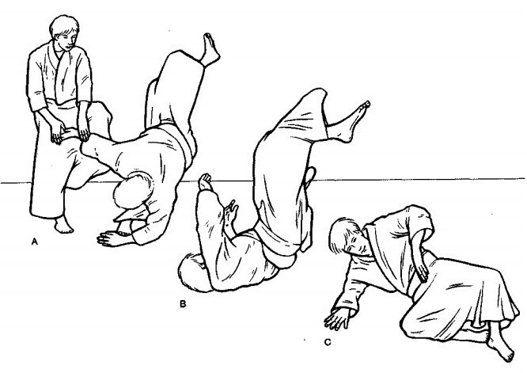  Соблюдать питьевой режим и правильное дыхание при выполнении упражнений
Заключительная часть | - приведение организма в относительно  спокойное состояние | Упражнение на дыхание
  Домашнее задание | Выполнить упражнение для осанки «качалочка»  Подготовить сообщение по теме: «Виды самостраховки» кратко  Смотри видео  https://youtu.be/S0ONiQ2Ps7Y | 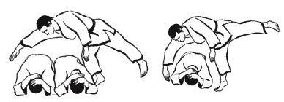  Сделать фото выполнения упражнения)

